9 класс
Геометрия
Урок 30
Тема. Формулы для вычисления площади правильного многоугольника, его стороны и радиуса вписанной и описанной окружности.
Цель: ознакомление с правилами вычисления площади правильного многоугольника, его стороны и радиуса вписанной и описанной окружности.
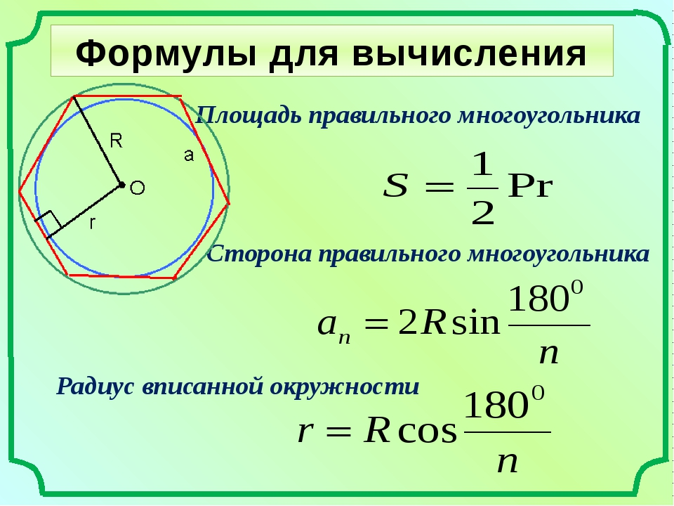
- Ознакомиться с материалом на стр. 273 учебника, выписать и выучить формулы.

- Решить задачи: № 1094 стр. 277.
Домашнее задание: № 1097 стр. 277.

